模型的假设空间

模型选择的准则

模型学习的算法

统计学习方法步骤

1. 得到一个有限的训练数据集合
2. 确定包含所有可能的假设空间，即学习模型集合
3. 确定模型选择准则，即学习策略
4. 实现求解最优模型的算法，即学习算法
5. 通过学习方法选择最优模型
6. 利用模型预测

输入和输出的有限元素的集合，称为输入空间（大约等于特征空间） 输出空间

监督学习，p（X,Y）的联合概率分布假设

监督学习的目的是寻找，X->Y的映射，

输入空间 到 输出空间 的映射的集合，是假设空间

监督学习 ：概率模型 P（Y｜X） [0.5,0.2,0.3] ,决策函数 Y = f(x) y = [0 1 0 0]

模型

--例如 线性函数的集合 也就是假设空间

策略

--lossfunction  
 --确定losssfunction 平均损失

经验风险最小化（数据量大） 结构风险最小化（防止数据小，经验风险过拟合）

算法

--最优化算法

模型选择

--避免过拟合

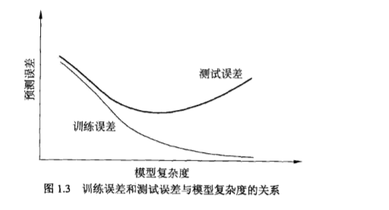

常用的模型选择方法

1. 正则化 2、交叉验证

正则化

--正则化项 模型复杂度的单调递增函数